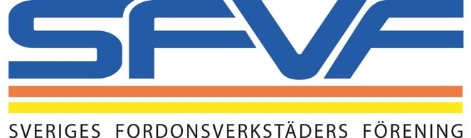

Stockholm 7 november 2018

Styrningsfrekvensen från försäkringsbolagen snedvrider all konkurrens!

Under ett antal år har vi sett att marknaden styrts på ett sätt som leder till att ett stort antal verkstäder, glasmästare med flera inte får utföra arbeten. Nu är måttet rågat!
I första hand är det lätt att tro att orsaken skulle vara att en verkstad är bättre än någon annan, men så är inte fallet. Det finns ingen kvalitetsundersökning som visar att exempelvis en märkesverkstad är bättre än en fri verkstad eller omvänt.

SFVF har gjort ett antal anmälningar till Konkurrensverket för att bland annat få styrningsfrekvensen hos försäkringsbolagen prövad. Vi skulle även vilja få vagnskadegarantin, som egentligen är en försäkring, prövad juridiskt mot konkurrenslagstiftningen.
Sverige är det enda landet i världen där du som bilägare inte ges möjlighet att välja försäkringsbolag, när du köper en ny bil. En bilägare som kanske har villa, båt, och sommarställe försäkrat hos ett försäkringsbolag, blir ibland påtvingad ett annat försäkringsbolag, bara för att denne byter bil.

Vem ska då bestämma över bilägarens bil? Är det du som bilägare, som dessutom tvingas ta det juridiska ansvaret gentemot den verkstad som du beställer arbetet av, eller är det i stället försäkringsbolaget i form av en betalningsförmedlare?
I dag är det tyvärr försäkringsbolaget som anser sig bestämma vilken verkstad du som bilägare ska välja, trots att de inte vill ta något ansvar när ett arbete går fel.
Vem är då ansvarig för detta påfund med vagnskadegaranti? Är det biltillverkarna, försäkringsbolagen eller är det båda två? Oavsett vilket, snedvrider ”märkesförsäkringen” med tillhörande vagnskadegaranti all konkurrens.

Försäkringsbolagen styr bilägaren på ett sätt som gör att denne får betala priset i form av ökade kostnader genom en skyhög självrisk, som grädde på moset vid minsta skada! I många fall är det inte ens värt att använda sig av försäkringen vid mindre skador. Man kan fråga sig vilket syfte denna försäkring då egentligen har.
Om en privat bilägare i stället kunde spara 2 000 kronor per år på sin bilförsäkring då denne samlar alla sina försäkringar i ett bolag, skulle det bli enorma summor under de tre år som märkesförsäkringen omfattar. Vid ett snabbt överslag kan SFVF konstatera att det rör sig om så mycket som cirka 20 miljarder kronor på tre år.

Styrningsfrekvensen leder alltså inte enbart till en snedvriden konkurrens bland aktörer på marknaden, utan även till en avsevärt större miljöpåverkan samt högre kostnader för bilägaren. Bilägaren tvingas ofta att åka längre sträckor i onödan till ”avtalsverkstaden”. Detta är inte alls är bra utifrån ett samhällsekonomiskt hållbarhetsperspektiv, anser SFVF.

Bo Ericsson, Ulf Stefansson,
VD SFVF jurist SFVF

